Table of Contents

Schémas UML & BPMN (Ce3.6.1)
Représentation de l’architecture, des modèles de données et des processus métier de StreamPulse — plateforme de streaming audio live développée en Flutter (mobile et web), Go (backend) et Supabase (PostgreSQL).

1. Diagramme de classes — Modèles Flutter
Source : flutter/lib/api/models/
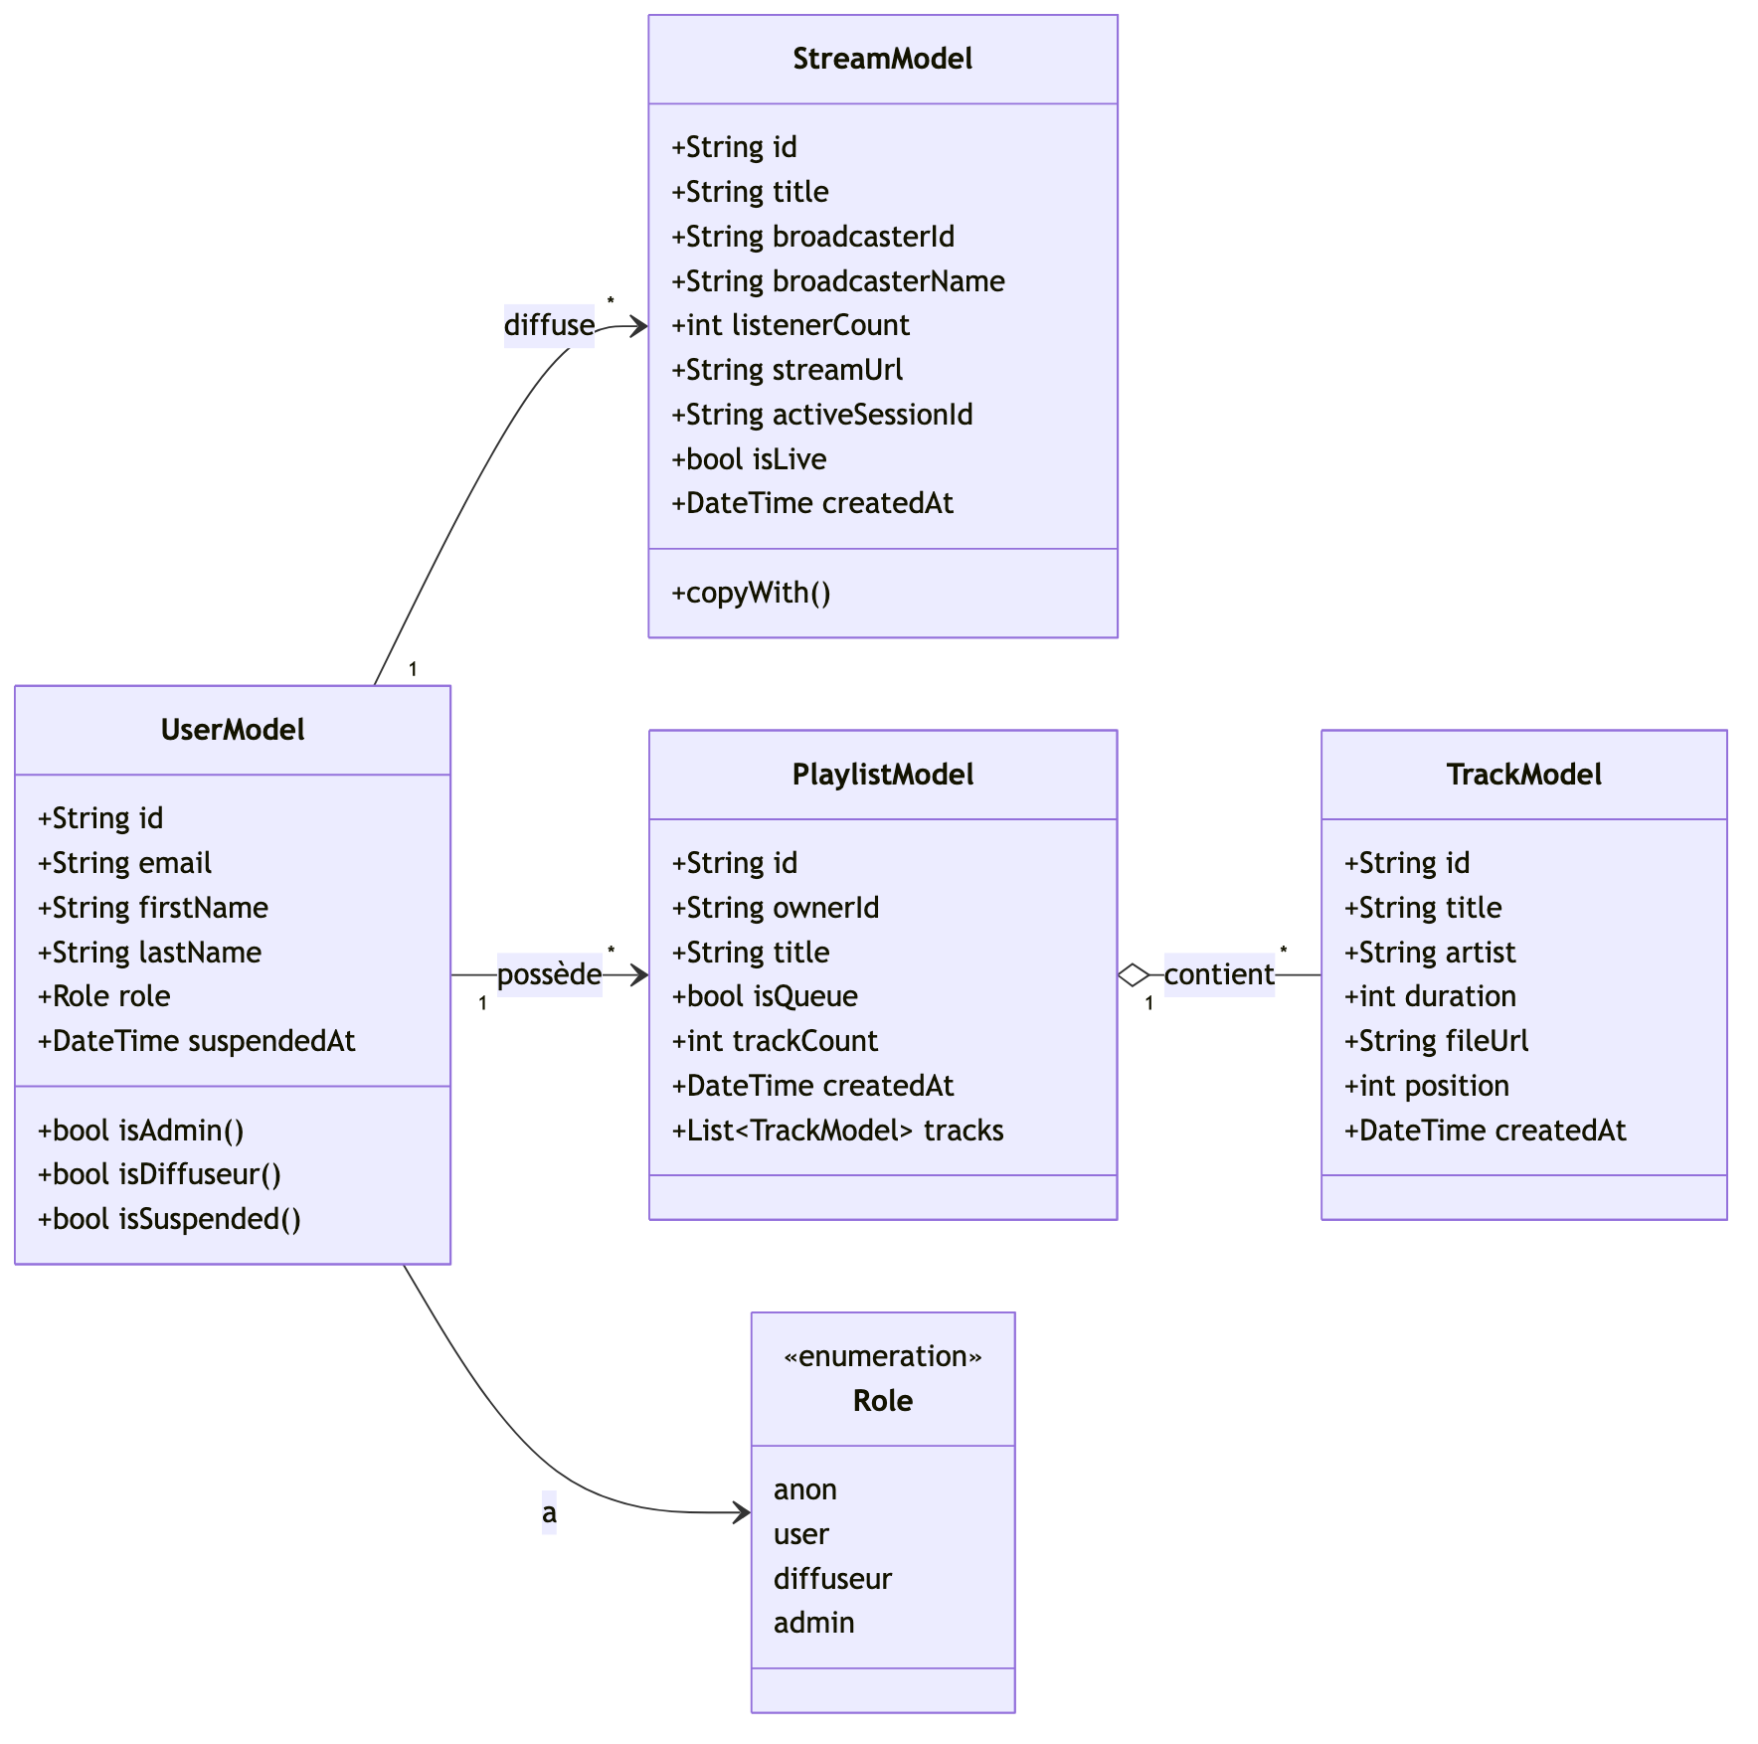

2. Diagramme de composants — Architecture globale
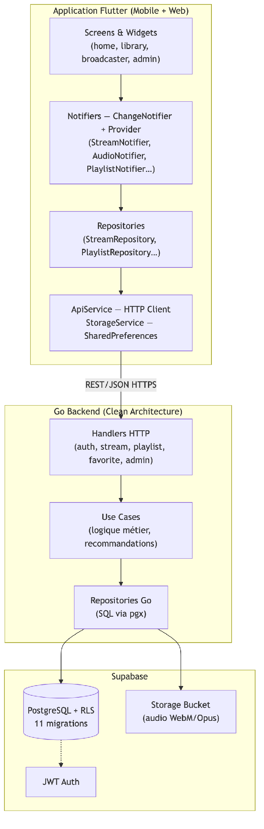
Le backend Go adopte une architecture clean plate : Handlers → Use Cases → Repositories → Entités. L’application Flutter suit le même principe : Widgets → Notifiers (Provider) → Repositories → ApiService.

3. Diagramme de séquence — Cycle de vie d’un stream
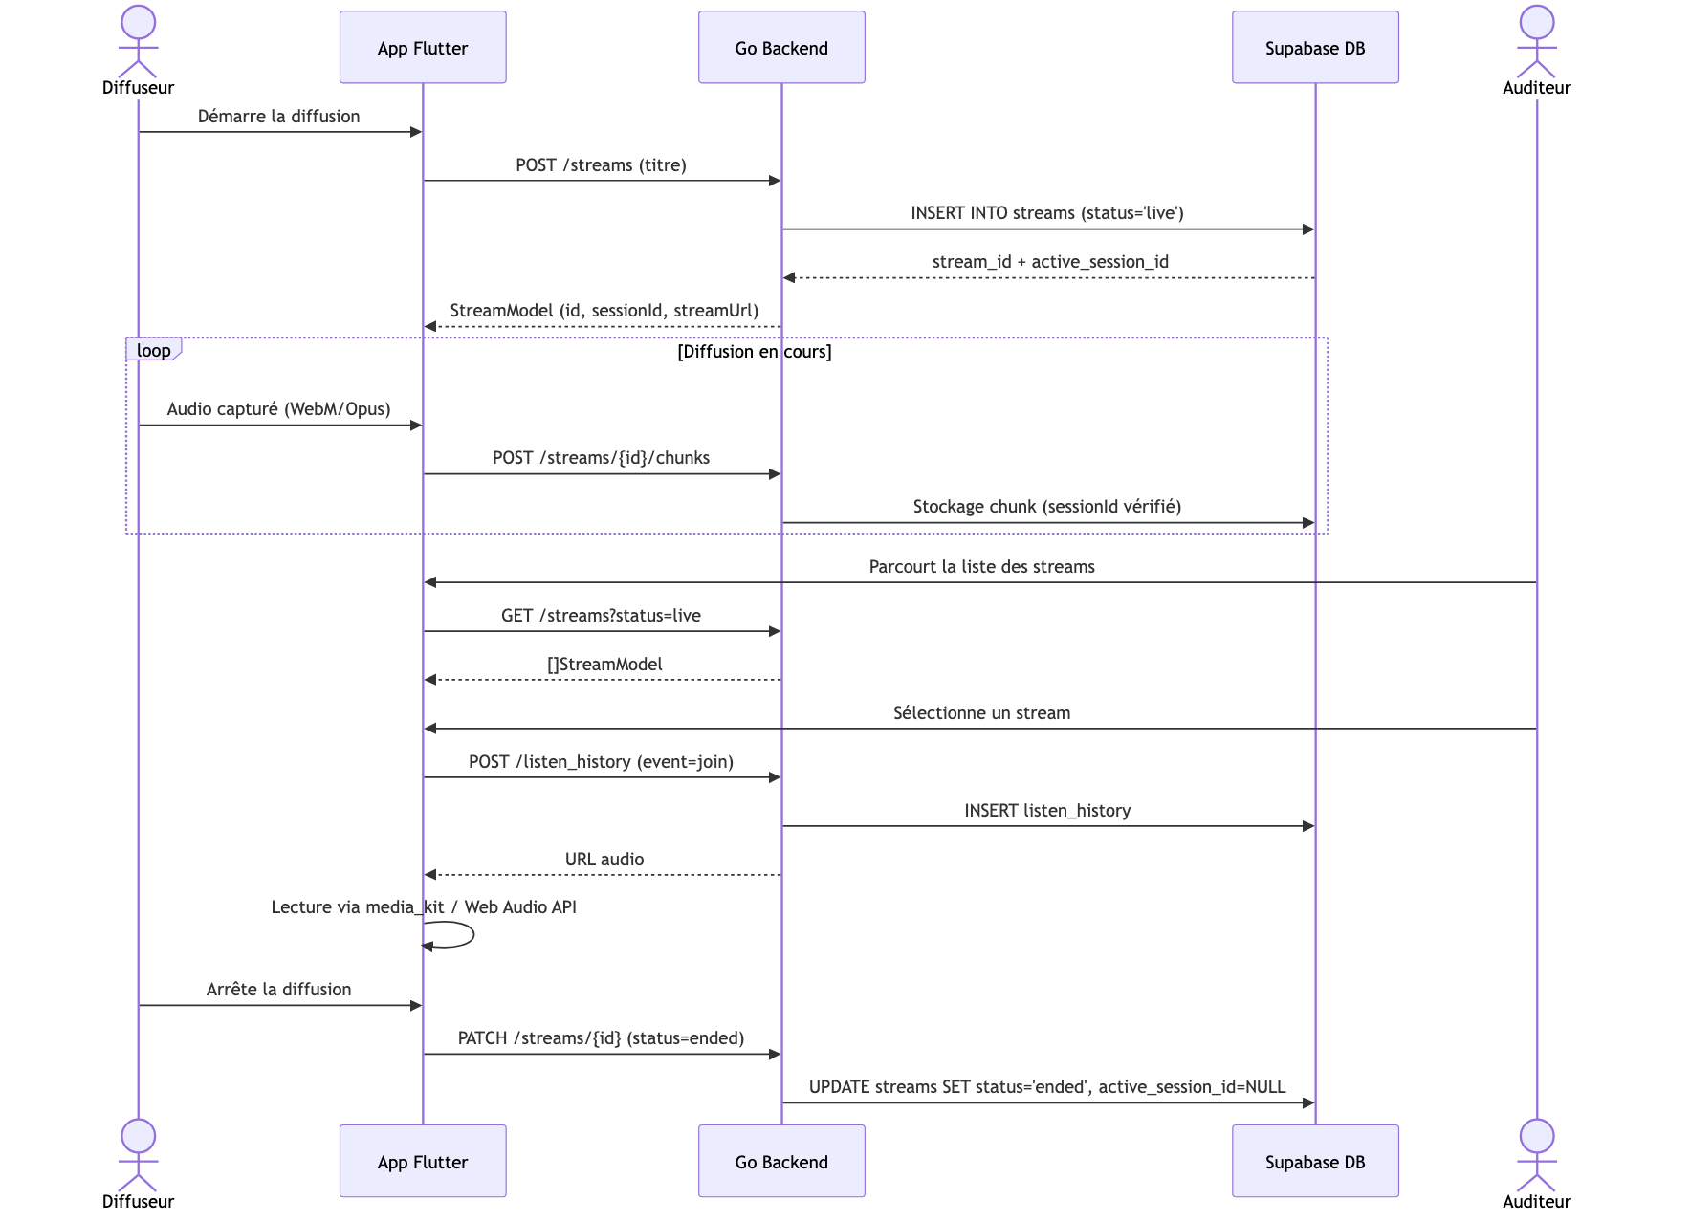
active_session_id est un UUID renouvelé à chaque diffusion : il empêche les chunks d’une session précédente de corrompre la diffusion en cours (migration 010).

4. BPMN — Parcours utilisateur : écouter un stream
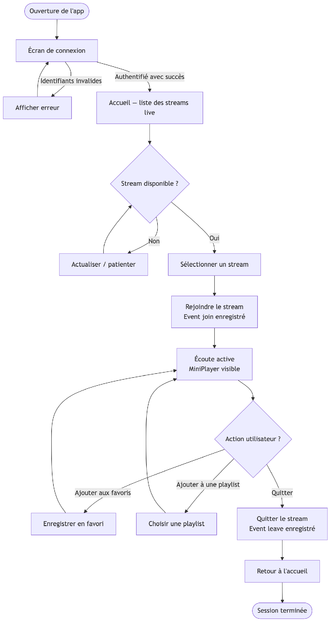
Les événements join et leave sont enregistrés dans listen_history pour alimenter le moteur de recommandations (US-025).

